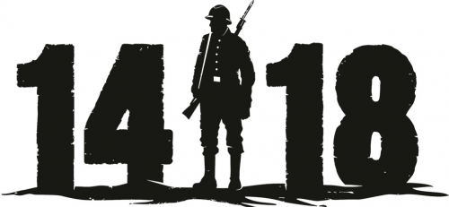
Uitnodiging GAMELLE

OPROEPINGSBRIEF
Beste leidinggevend scoutslid van Zuidwest Vlaanderen. Een nieuw Gamelle-weekend staat voor de deur én met enige trots stellen wij u onze editie voor:
’14-18’
De tweedaagse gaat door op zaterdag 8 en zondag 9 april! Neem deze datum zeker op in je planning! Een ruim aanbod van avontuurlijke opdrachten, raadsels, actieve spelen en samenwerking staat voor jullie klaar!
Maar wat is een soldaat zonder uniform?
Pimp je scoutsuniform tot een echt legeruniform én schitter als de beste soldaat!
INSCHRIJVEN IS DUS DE BOODSCHAP!
WANNEER Het weekend gaat door vanaf vrijdagmorgen 8 april (8u45 aan station TIELT) tot zondagmiddag 9 april 2015 (14u).

INSCHRIJVING? Het is belangrijk dat we weten of je al dan niet van plan bent deel te nemen met je groep. De deadline om definitief in te schrijven is 25/03/2017. Dit door te mailen naar jojo@gouwzuidwestvlaanderen.be. Hierbij stuur je de ingevulde lijst van je leden en leiding. De inschrijving is pas definitief bij overschrijving (385-0515822-39).

KOSTPRIJS Dit weekend kost 18 euro per persoon (vervoer niet inbegrepen)

WAAR/HOE/WIE/WAT 8u45 worden jullie allemaal verwacht aan station TIELT. Een legeruniform, gevoel voor kaartlezen en wat spionnagetrucs kunnen van pas komen!

Stevige soutslinker,
De gouwtakploeg Jonggivers!
www.gouwzuidwestvlaanderen.be
Nog vragen? Stel ze via jojo@gouwzuidwestvlaanderen.be

